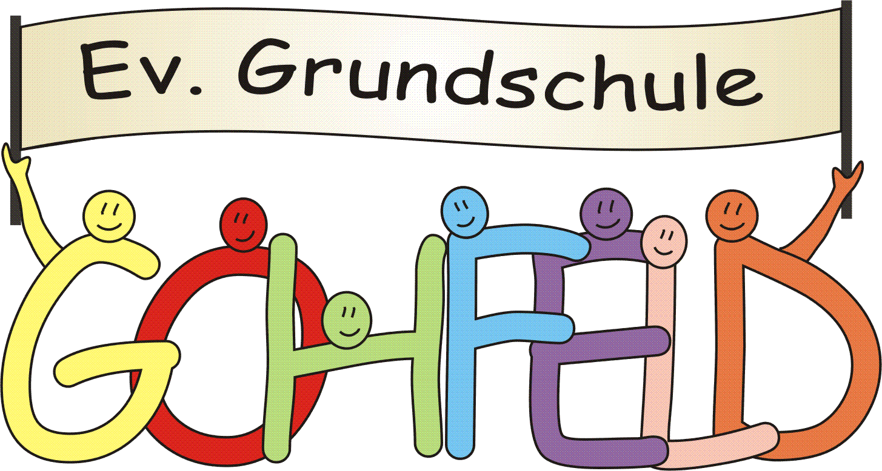

Schutzkonzept
Stand März 2025

Inhalt
Vorwort zur Notwendigkeit eines Schutzkonzeptes 1
1 Leitbild: 2
2 Definition von Gewalt an Kindern 3
3 Kinderrechte 4
4 Standortspezifische Risiko- und Gefährdungsanalyse mit Maßnahmen 5
4.1 Schulgelände und Schulgebäude 5
4.2 Personal an der Schule 6
4.3 Eltern an der Schule 7
4.4 Schülerinnen und Schüler an der Schule 7
5 Fortbildungen 8
6 Prävention 9
6.1 Prävention im Unterricht und Schulleben 9
6.2 Räumlichkeiten, Schulgelände, Schulweg 10
6.3 Prävention Medien 10
6.4. Prävention physisch und psychisch 10
7 Beratungs- und Ansprechstellen 11
7.1. Ansprechstellen, Beschwerdestrukturen für Kinder 11
7.2 Ansprechstellen für Eltern und Kooperationspartner bzw. 11
außerschulische Hilfen 11
Krisen-und Nottelefon des Jugendamtes der Stadt Löhne 11
8 Projekte und Programme im Sinne der Gewaltpräventon 12
8.1 Projekte und Programme - jahrgangsgebunden 12
8.2 Projekte und Programme - jahrgangsübergreifend 12
8.3 weitere Projekte und Programme 12
8.4 Ansprechpartner für Konflikte 13
8.5 Kooperationspartner 13
9 Evaluation 13
Anhang Verhaltenskodex Schulteam 13
Hinweis: Dokumentationsbögen siehe Ordner Schutzkonzept S. 34-57

Vorwort zur Notwendigkeit eines Schutzkonzeptes
Unser Schutzkonzept ist darauf ausgerichtet, dass unsere Schule zu einem vertrauensstiftenden, sicheren Raum für alle Mitglieder der Schulgemeinschaft gemacht wird. Es gilt eine Kultur besonderer gegenseitiger Aufmerksamkeit und Umsicht und Respekt für die Belange der körperlichen, psychischen und sozialen Integrität und Unversehrtheit für andere aufzubauen.
In unserem Verständnis von Kinderschutz geht es weiterhin um eine Kultur des Hinsehens, um frühzeitig erste Ansätze grenzüberschreitenden Verhaltens, ungünstige Machtstrukturen oder verdeckte Formen beginnender körperlicher oder psychischer Gewalt zu erkennen.
Schließlich geht es aber auch darum, wirksame Hilfen anzubieten, wenn sich Anhaltspunkte für eine akute Gefährdung einzelner Schülerinnen und Schüler abzeichnen.
Prävention steht bei allen Punkten dabei im Vordergrund. (Präventiv handeln – Wirkungsvoll schützen, Bezirksregierung Detmold 2023)
In Anlehnung der Brisanz und Aktualität der Thematik hat das Ministerium für Schule und Bildung des Landes NRW den Aspekt des Kinder- und Jugendschutzes in § 42 Absatz 6 Schulgesetz hervorgehoben.
Im Sinne des Grundgedankens eines wirkungsvollen Kinder- und Jugendschutzes, das schon im Bundeskinderschutzgesetz (BKiSchG 2012), im Kinder- und Jugendstärkungsgesetz (KJSG 2021) sowie im Landesschutzgesetz NRW (2022) beschrieben ist, ist es uns ein Anliegen diesen auch in der Praxis zu installieren.
Somit soll es als Orientierungshilfe für alle Mitglieder des Schullebens, Erwachsene wie Kinder darstellen, damit eine Präventionshilfe geleistet wird, um alle Formen der Gewalt, ob nun körperlicher, seelischer oder sexueller Art durch Schulpersonal, Familienmitglieder, anderen Erwachsenen gegenüber Kindern und unter Kindern vorgebeugt wird.
Das folgende Schutzkonzept ist im Sinne der Partizipation mit allen Beteiligten des Schulteams entwickelt worden.

Leitbild:
„Wir fühlen uns wohl in unserer Schule!“
Schule bietet viele soziale Erfahrungen zwischen den Kindern und Erwachsenen in Schule, OGS und Übermittagsbetreuung.
Unser Schutzkonzept umfasst und beinhaltet folgende Rechte und Pflichten:
- Jedes Mitglied unserer Schulgemeinschaft wird in seiner Würde und Individualität geachtet.
- Jedes Mitglied hat das Recht auf körperliche und geistige Unversehrtheit. Dies bildet somit die Grundlage für unser Konzept zur Prävention von Gewalt und sexuellem Missbrauch, das für alle Mitglieder der Schulgemeinschaft gleichermaßen Gültigkeit besitzt.
- Jedes Mitglied unserer Schulgemeinschaft verpflichtet sich dazu beizutragen, dass die Schule für jeden unabhängig seiner Kultur- oder Glaubenszugehörigkeit als Ort erfahren wird, an dem seine Persönlichkeit sowie Würde geschützt wird.
- Alle aus unserem Schulteam sorgen für eine Orientierung und Sicherheit, indem sie klare Grenzen setzen und zum Wohl aller Schülerinnen und Schüler verantwortlich handeln.
- Wichtig ist nicht nur der Blick auf den Umgang mit Kindern, sondern auch die Interaktion zwischen Kolleginnen, Kollegen und anderen Erwachsenen. Loyalität und Vertrauen im Kollegium sind wichtiger Bestandteil einer guten Pädagogik. Sie müssen aber dort ihre Grenzen haben, wo die Integrität der Kinder verletzt wird, daher wollen wir Verantwortung übernehmen und einen offenen und professionellen Umgang mit diesem Thema pflegen.
- Jedes Mitglied unserer Schule akzeptiert und unterzeichnet unseren Verhaltenskodex. Grundsätzlich finden sich die Elemente des Verhaltenskodex auch in den Schul- und Klassenregeln wieder, die mit allen am Schulleben beteiligten Personen gemeinsam entwickelt und regelmäßig thematisiert werden (Schulversammlung, Schülerparlament, Klassenrat).

2 Definition von Gewalt an Kindern
Gewalt liegt vor, wenn jemand anderen Menschen weh tut oder ihnen Schaden zufügt. Es gibt verschiedene Formen:
Körperliche Misshandlung
Bewusste Anwendung von körperlicher Gewalt, z. B. Schlagen, Treten, Schütteln, Beißen, Verbrühen, Kneifen, Spucken, Kratzen, Haare ziehen, "ein Klaps" u. v. m.
Psychische Misshandlung
Wiederholtes Verletzen durch Worte oder Verhalten, mit oder ohne Körperkontakt,
z.B. Erniedrigung durch Worte, Gesten oder Verhalten, Beleidigungen, Anschreien, Diskriminierung, Liebesentzug, Drohen, Isolieren, Ausgrenzung, Manipulation, übermäßiger Druck.
Vernachlässigung
Unterlassung (wiederholt oder andauernd) grundlegender körperlicher, emotionaler, sozialer oder erzieherischer Bedürfnisse durch Eltern oder andere autorisierte Betreuungspersonen, z. B. in den Bereichen Gesundheit, Ernährung, Bildung, Unterbringung, Kleidung, Hygiene, medizinische Versorgung, Wertschätzung, unzureichende Aufsicht, Alleinlassen von Kindern.
Sexualisierte Gewalt (auch im Internet)
Sexuelle Handlungen an oder vor einem Kind, die es nicht versteht, nicht will oder zu denen es nicht einwilligen kann, z. B. körperliche Übergriffe, sexuelle Kommunikation, Zwang und Ausbeutung, Exhibitionismus, grenzüberschreitendes Verhalten, das Zugänglichmachen von Erotika und Pornografie, altersunangemessene Gespräche.

3 Kinderrechte
Kinderrechte sind besondere Rechte, die jedes Kind schützen und unterstützen sollen. Sie umfassen grundlegende Bedürfnisse und Freiheiten, wie das Recht auf Schutz, Bildung, Gesundheit, Mitbestimmung und Gewaltfreiheit. Sie sichern Kindern eine kindgerechte Entwicklung und Würde zu. Die Schule hat die Aufgabe, im Rahmen ihrer Möglichkeiten diese Rechte zu schützen.
Kinder haben Rechte auf:
- Gleichheit
- Gesundheit und eine saubere Umwelt
- Bildung
- Spiel- und Freizeit
- freie Meinungsäußerung und Beteiligung
- gewaltfreie Erziehung
- Schutz im Krieg und auf der Flucht
- Schutz vor wirtschaftlicher und sexueller Ausbeutung
- elterliche Fürsorge
- besondere Fürsorge und Förderung bei Behinderungen
(Quelle: Unicef)
Wir möchten erreichen, dass:
- die Kinder unserer Schule ihre Rechte kennen und nutzen
- sich aktiv am Schulleben beteiligen
- die Themen von „Kinderechten“ und „Kinderschutz“ kennen

4 Standortspezifische Risiko- und Gefährdungsanalyse

mit Maßnahmen

4.1 Schulgelände und Schulgebäude
Unsere Schule bietet unterschiedliche bauliche, räumliche und schulorganisatorische Gegebenheiten. Folgende Bedingungen sind vorzufinden:
Schulgebäude
- Schulgebäude mit zwei stets zugänglichen Eingängen, OGS und Sporthalle in separatem Gebäude mit jeweils einem Eingang
- Toiletten für Schülerinnen und Schüler sind durch den abgeschlossenen Schulgarten und in den Pausen über den Schulhof zu erreichen
- Sowohl während des Unterrichts als auch in den kleinen Pausen sind die Toiletten nicht beaufsichtigt. Die Kinder besuchen die Toiletten selbstständig und in der Regel alleine.
- Das Schulgebäude hat drei Ebenen auf denen sich Klassenräume, Fachräume und Differenzierungsräume sowie der Raum der Übermittagsbetreuung befinden.
- Sporthalle mit differenzierten Umkleideräumen und Toiletten im Kellerbereich
- OGS-Gebäude mit zwei Ebenen, Anbau und Container; Nutzung einzelner Räume im Schulgebäude durch die OGS
Maßnahmen
- Rundgang durch das Gebäude (Erstklässler mit ihren Paten und Patinnen)
- Während des Unterrichts sind die Toiletten nur durch den abgeschlossenen Schulgarten zu erreichen.
- Bei Arbeiten auf den Fluren und in Gruppenräumen kontrolliert die Lehrkraft/OGS-Kraft regelmäßig.
- Lehrkräfte/OGS-Kräfte kündigen an, wenn sie eine Umkleide betreten.
- In der OGS befinden sich auf jeder Ebene OGS-Kräfte.
- Schulpersonal und angemeldete Gäste weisen sich durch Namensschilder aus.
- Eltern dürfen das Schulgebäude ohne Anmeldung nicht betreten.

Schulgelände
- Das Schulgelände ist teilweise umzäunt, jedoch öffentlich zugänglich. Ein öffentlicher Spielplatz befindet sich an einer Seite des Schulhof an und steht allen Schülerinnen und Schülern während der Schul- und OGS Zeit zur Verfügung. Das gesamte Gelände wird im Nachmittagsbereich häufig von Eltern mit ihren Kindern, von Schülerinnen und Schülern, die nicht in der OGS betreut werden und Jugendlichen genutzt.
- abschließbarer Schulgarten
- schlecht einsehbare Ecken (Sandkasten, hinter dem OGS-Gebäude, Gebüsch an der Betreuung)
- angrenzend an das Schulgelände befinden sich zwei Bushaltestellen
Maßnahmen
- Die OGS macht mit den neuen Erstklässlern eine Geländebegehung und bespricht die Schulhofgrenzen und -regeln.
- Es gibt am Vormittag während der Hofpause drei Aufsichten mit festen Gebieten um dieTampenschaukel, den Soccercourt und den Spielplatz.
- Pausenhelferinnen und Pausenhelfer aus dem 3. Jahrgang helfen den Aufsichten während der ersten großen Pause auf dem Schulhof.
- Fremde Personen werden angesprochen und gegebenenfalls weggeschickt.
- Zwei OGS-Aufsichten sind in der Regel am Nachmittag auf dem Schulhof.
- Es gibt eine Busaufsicht nach der fünften und/oder sechsten Stunde.
Vorschläge
- Beschilderung im Schulgebäude als Orientierungshilfe
- Pausenaufsichten am Vormittag tragen Warnwesten
- In der ersten Schulwoche macht jede Klasse eine Schulhofbegehung und bespricht die Schulhofgrenzen.

4.2 Personal an der Schule
An der Ev. Grundschule Gohfeld arbeiten verschiedene Berufsgruppen zusammen. Teilweise sind diese nur einige Wochen an der Schule tätig. Zusätzlich kommen auch externe Kooperationspartner und Kooperationspartnerinnen an die Schule, sowohl im Vormittags- als auch im Nachmittagsbereich.
Maßnahmen
Schulpersonal und angemeldete Gäste weisen sich durch Namensschilder aus.
- Verpflichtung zum Verhaltenskodex
- Grundlagenfortbildungen für alle Mitarbeitenden zum Thema sexualisierte Gewalt
- Vorlage des erweiterten Führungszeugnisses
- Aufnahme des Schutzkonzepts in die Infomappe für neues Personal
- Fortbildungen mit dem gesamten Schulteam
- Fallspezifische Absprachen im multiprofessionellen Team

4.3 Eltern an der Schule
Zu Spannungsfeldern kommt es durch:
- mangelnde Elternmitarbeit und Kooperation
- kontroverse Erziehungsvorstellungen zwischen Elternhaus und Schule
- respektvermissendes Verhalten dem Schulteam gegenüber
- sprachliche Barrieren
Maßnahmen
Unsere Schule legt viel Wert auf eine ausgewogene und transparente Kommunikation zwischen Elternhaus und Schulteam.
Schon die Eltern der vierjährigen Kinder in unserem Schulbezirk werden über die Basiskompetenzen, die zu Schulbeginn notwendig sind, informiert. Während der Schuleingangsdiagnose erfolgen bei Bedarf weitere Beratungsgespräche und individuelle Rückmeldungen. Dem folgen, je nach Bedarf viele, zum Teil intensive Gesprächsangebote während der Schulzeit.

4.4 Schülerinnen und Schüler an der Schule
Zu Spannungsfeldern kommt es durch:
- fehlende Sozialkompetenz oder geringes Selbstwertgefühl der Schülerinnen oder Schüler
- Schwierigkeiten in der Selbstwahrnehmung
- starkem Medieneinfluss mit alters- und zeitunangemessenen Medienkonsum
- aggressives und grenzübergreifendes Verhalten
- diskriminierende und beleidigende Sprache
Maßnahmen
In unserer Schule legen wir viel Wert auf einen höflichen und respektvollen Umgang miteinander.
Zum täglichen Sozialtraining, das je nach Bedarf stattfindet, wird an jedem ersten Freitag im Monat eine Einheit zum Sozialtraining für alle Schülerinnen und Schüler durchgeführt. Die zusätzlichen Module zum Umgang mit Spannungsfeldern sind dem Konzept zum Sozialtraining zu entnehmen (siehe Homepage).
Wir legen Wert auf die Meinungen der Schülerinnen und Schüler. So konnten und können die Kinder weiterhin auch zum Thema Risikoanalyse anonym Fragen beantworten und ihre Einschätzung dazu geben (Fragebogen).

5 Fortbildungen
Basiswissen über sexualisierte Gewalt an Kindern und Jugendlichen ist für alle Mitarbeitende unserer Schule unerlässlich.
Prävention heißt auch Fortbildung: Angemessenes Handeln setzt Wissen voraus.
Unsere Fort- und Weiterbildungen sind ein zentraler Baustein unseres Schutzkonzeptes. Sie dienen zur Vermittlung von grundlegenden Informationen, sensibilisieren, befähigen mögliche Gefährdungen zu erkennen, geben eine gemeinsame Haltung in das Kollegium und sind der richtige Ort, um Verunsicherungen und Fragen anzusprechen.

Für die Mitarbeitende:
Online:  - Einstieg in die Thematik: Digitaler Grundkurs zum Schutz von Schülerinnen und Schüler vor sexuellem Missbrauch:  „Was ist los mit Jaron?“ https://www.was-ist-los-mit-jaron.de  - Mein Körper gehört mir – Fortbildung für Lehrkräfte mit Frau Cawalla Präventionsstelle „Strohhalm“ | Weitere Fortbildungen über die Bezirksregierung Detmold und den Kreis Herford  Beratungsstellen:  - Frau V. Cawalla, „Strohhalm"  - Frau S. Büchel, InSofa vom Amt für Familien, Jugend und Soziales in Löhne  - Bezirksregierung Detmold  - Erste Hilfe (alle 2 Jahre) für das gesamte Kollegium

Für die Kinder:
- Mein Körper gehört mir!
- Klasse 2000
- Law4school

6 Prävention
Die Schule soll als sicherer Ort fungieren und nicht zum Tatort werden. Die Kinder werden bei sexualisierter Gewalt durch Erwachsene oder Mitschülerinnen und Mitschüler im schulischen Kontext geschützt. Die Kinder finden Hilfe, wenn sie im schulischen oder im privaten Umfeld sexuelle Gewalt erleben. Das Schulteam der Ev. GS Gohfeld ermöglicht Präventionsprojekte sowohl im Unterricht als auch in außerschulischen Lernsituationen. Ziel ist es dabei, das Selbstwertgefühl zu steigern und Handlungssicherheit in Grenzsituationen zu geben.

6.1 Prävention im Unterricht und Schulleben
Nach einer umfassenden Befragung der Schulgemeinschaft wurde das Thema sowohl in der Lehrerkonferenz als auch in Teambesprechungen diskutiert und anschließend in die Schulpflegschaft eingebracht. In beiden Gremien wurden verschiedene Lösungsansätze entwickelt und teilweise bereits implementiert.
- Verstärkung des Aufsichtspersonals während der Pausen, sowohl auf dem Schulhof als auch im Toilettenbereich und im Nachmittagsbereich.
- Einführung von Pausenhelferinnen und Pausenhelfer
- Die Eltern werden durch Elternabende und die Schulpflegschaft für die Wichtigkeit der Weitergabe von Vorfällen sensibilisiert.
- Zusätzlich werden Demokratiefortbildungen durchgeführt.
- Informative Plakate zum Thema Kinderschutz und Kindeswohlgefährdung werden in der Schule und der OGS ausgehängt.
- Zusätzlich vermitteln die Lehrkräfte im Rahmen des sozialen Lernens den Kindern Verhaltensregeln, wie sie mit unbekannten Erwachsenen auf dem Schulgelände oder in schwierigen Situationen umgehen können.
- Ebenso lernen die Kinder den Verhaltenskodex der Schule kennen (siehe Verhaltenskodex im Schutzkonzept).
- Im Rahmen des sozialen Lernens bringen die Lehrkräfte den Kindern außerdem bei, dass sie sich bei Hilfebedarf oder Unsicherheiten an die Mitarbeiterinnen und Mitarbeiter der GS Gohfeld wenden können.
- Bereits beim ersten Elternabend der ersten Klasse wird den Eltern ihre Aufsichtspflicht nach Unterrichtsende verdeutlicht, sofern die Kinder nicht in der OGS oder Übermittagsbetreuung angemeldet sind.
- Die Schulsozialarbeiterin steht als Ansprechpartnerin für soziale Fragen zur Verfügung.

- In Klassen mit Kindern mit dem Förderschwerpunkt Emotionale und soziale Entwicklung wird in der Regel eine Doppelbesetzung eingesetzt.
- Regelmäßige Fallbesprechungen von Ausnahmesituationen werden durchgeführt, um aus den Erfahrungen zu lernen.
- Die „Giraffen- und Wolfssprache“ wird als Teil des sozialen Lernens altersgerecht für die Jahrgänge 1-4 vermittelt.
- Die Schulleitung steht bei Bedarf im Austausch mit der Polizei und dem Ordnungsamt.
- Nach Absprache des Schülerparlaments mit dem Ordnungsamt kontrolliert dieses nachmittags und abends öfter das Schulgelände.

6.2 Räumlichkeiten, Schulgelände, Schulweg
- Die Orientierung im Schulgebäude wird durch eine zusätzliche Beschilderung verbessert, besonders im Hinblick auf Familien mit Migrationshintergrund.
- Für die ersten Klassen wird eine „Orientierungs-Rallye“ durchgeführt, um die schulische Infrastruktur kennenzulernen.

6.3 Prävention Medien
Nur ein Kind, das durch altersangemessene Informationen erfährt, was sexueller Missbrauch ist und mit welchen Grenzüberschreitungen er angebahnt wird, kann übergriffiges Verhalten richtig einschätzen und sich entsprechend verhalten. Nur wer über Täterstrategien in den digitalen Medien Bescheid weiß, hat die Chance sie rechtzeitig zu bemerken, etc..
- Die Kinder lernen, dass Missbrauch verboten ist (unabhängig davon, wie sich das betroffene Mädchen oder der betroffene Junge verhalten hat) und wo Betroffene Hilfe finden können.
- Sie bekommen einen Weg aufgezeigt, sich selbst Unterstützung zu holen.
- Es wir vermittelt, dass ein Missbrauch Menschen stark belasten, aber durch Trost, Unterstützung und ggf. Therapie auch verarbeitet werden kann.
- Zur Medienerziehung gehören das Programm „Law 4school“ mit integriertem digitalen Raum ab Klasse 4, das Internet ABC sowie die Integration der Elternarbeit.

6.4. Prävention physisch und psychisch
Die Prävention umfasst verschiedene Programme und Maßnahmen:
- „Mein Körper gehört mir“
- „Klasse 2000“
- Klassengemeinschaftstage in Jahrgang 2
- Förderung der Klassengemeinschaft „Schattenspringer“
- „Giraffengruppe“ und „Bärenstarke Gruppe“
- monatliches soziales Lernen
- Unterrichtseinheiten zur Prävention von „Cybergrooming!
- Einsatz von Pausenhelferinnen und Pausenhelfern
- organisierte Ausleihe von Spielzeugen aus der Spielzeuggarage in den Spielpausen

7 Beratungs- und Ansprechstellen

7.1. Ansprechstellen, Beschwerdestrukturen für Kinder
- Schulteam
- Klassensprecher und Klassensprecherinnen
- regelmäßige und feste Angebote der Schulsozialarbeit für Kinder und Eltern
- Pausenhelfer und Pausenhelferinnen
- Schülerparlament
- Schul- und Klassenregeln
- pädagogisches Personal
- Beratungsstelle Strohhalm bei sexualisierter Gewalt:
Frau Cawalla: Telefon: 05732 - 68-4247
Mail: strohhalm@loehne.de oder
v.cawalla@loehne.de
- Nummer gegen Kummer - Kinder- und Jugendtelefon 116111
www.nummergegenkummer.de

7.2 Ansprechstellen für Eltern und Kooperationspartner bzw.

außerschulische Hilfen

Krisen-und Nottelefon des Jugendamtes der Stadt Löhne:
- Krisen-und Nottelefon des Amtes für Familie, Jugend und Soziales der Stadt Löhne; Täglich 8.00 - 16.00 Uhr, 05732 - 100 235, s.buechel@lohne.de
- Fachstelle gegen sexualisierte Gewalt "Strohhalm" -Prävention und Beratung- Frau Cawalla, 05732 - 68 42 47, v.cawalla@loehne.de
- AWO Familienberatung
- Regionale Schulberatungsstelle: Montag bis Freitag, 9.00 - 12.00 Uhr Telefon: 05221/ 13 23 00 (Frau Träger-Bloch)
- Erziehungsberatungsstelle der AWO - Problemanalyse, Diagnostik, Einzel -und Familienberatung, Spieltherapie, 05732 - 94 95 31
- Pro Familia: Bahnhofstraße 6, 32257 Bünde, 05223 – 992223
Krisendienst:
- montags - freitags 8.30 Uhr - 22.00 Uhr
- und an allen Wochenenden und Feiertagen 10.00 Uhr - 22.00Uhr
- 05221 - 13 1608 direkt oder per Anrufbeantworter zu erreichen

8 Projekte und Programme im Sinne der

Gewaltprävention

8.1 Projekte und Programme - jahrgangsgebunden
- Jg. 1 - Paten
- Jg. 2 - Klassengemeinschaftstage
- Jg. 3 & 4 - Prävention von sexueller Gewalt an Kindern („Mein Körper gehört mir“ ) Pausenhelfer und Pausenhelferinnen
- Jg. 4 – Ausleihdienst Spielzeuggarage

8.2 Projekte und Programme - jahrgangsübergreifend
- Klassenrat (Jg. 2-4)
  - Austausch über Konflikte und Ängste
  - Lösungen für Konflikte und Hilfe im Umgang mit Ängsten
- Wahl der Klassensprecher/ Klassensprecherinnen (Jg. 2-4)
- Wahl der Klassensprecher/ Klassensprecherinnen (2. Hj, JG 1)
- Schülerparlament (Jg. 2-4)
- Zusammenleben in der Klasse - Regeln und Rituale (Jg. 1-4)
- Klassenfeste (Jg. 1-4)
- Konzept „Soziales Lernen“

8.3 weitere Projekte und Programme
- Patenschaften (Jg. 1 & 4)
- Klassenfahrt (Jg. 3)
- Baumhaus (OGS)
- Gruppentreff (OGS)
- Giraffengruppe und bärenstarke Gruppe
- Projekt „ Soziales Lernen“ einmal pro Monat
- Programm „Ich schaff`s“

8.4 Ansprechpartner für Konflikte
- Das gesamte Schulteam

8.5 Kooperationspartner
- Raps https://www.loehne.de/Leben-in-Löhne/Bildung-und-Soziales/Stadtteilzentrum-Raps/
- Inkis https://www.loehne.de/Leben-in-Löhne/Bildung-und-Soziales/Kinder-Jugend-und-Familie/Internationale-Kindergruppen-Soziale-Arbeit-an-Schulen/Inkis-Internationale-Kindergruppen-/

9 Evaluation
Das vorliegende Konzept wird am 04.06.2025 der Schulpflegschaft und Schulkonferenz zur Abstimmung vorgelegt. In jedem Schuljahr werden in einer Konferenz die Module des Schutzkonzeptes evaluiert.

Anhang Verhaltenskodex Schulteam

Verhaltenskodex
Wir handeln verantwortlich!

Die Aussagen des Leitbildes unserer Schule werden im Folgenden in einem Verhaltenskodex konkretisiert.
- Ziel des Verhaltenskodex ist die stetige Sensibilisierung.
- Der Verhaltenskodex wurde mit allen Mitgliedern des Schulteams der Grundschule Gohfeld erarbeitet.
- Er wird regelmäßig evaluiert, aktualisiert und zur Kenntnis und Unterschrift allen Beteiligten und auch jeweils neuen Mitgliedern des Schulteams im Rahmen der Willkommensmappe vorgelegt.
- Der Verhaltenskodex an der Grundschule Gohfeld dient dem grenzachtenden Umgang mit Schülerinnen und Schülern und regelt das angemessene Verhältnis zwischen Nähe und Distanz im Schulleben.
- Die Einhaltung der Vereinbarungen dient einerseits zum Schutz der Kinder vor Grenzverletzungen oder sexualisierter Gewalt und schützt andererseits Mitarbeitende vor falschem Verdacht.
- Der Verhaltenskodex ist nicht allumfassend und jedes Mitglied bleibt dafür verantwortlich, das Verhältnis zwischen Nähe und Distanz zu den Kindern angemessen und gewissenhaft zu gestalten.
- Der Verhaltenskodex wird allen Mitarbeitenden (auch Ehrenamtlichen, FSJler, Praktikanten und Praktikantinnen, Studierenden, etc....) ausgehändigt und deren Beachtung in Form einer Selbstverpflichtungserklärung unterzeichnet.
- Die Inhalte des Verhaltenskodex werden von den schulischen Ansprechpersonen dem Alter der Kinder entsprechend in der Klasse vorgestellt und erklärt.
- Bei Nichteinhaltung des Verhaltenskodex sollten sich Betroffene oder Mitarbeitende vertrauensvoll an die Ansprechpersonen wenden.

Transparenz
- Ordnungsmaßnahmen und Maßnahmen erzieherischer und pädagogischer Art zielen auf Verhaltensänderungen der Schülerinnen und Schüler ab.
- Um zu verhindern, dass das Machtgefälle in bestimmten Situationen ausgenutzt wird, müssen diese Maßnahmen im Zusammenhang mit dem Verhalten des Kindes stehen und angemessen sein.
- Willkür und jede Form von Gewalt, Drohung oder Freiheitsentziehung sind untersagt. Bevorzugungen und Sanktionen von Schülerinnen und Schülern müssen pädagogisch begründbar sein und dürfen die Würde der Schutzbefohlenen nicht verletzen.
Räumlichkeiten
- Unterricht, Einzelgespräche, Beratungsgespräche, Einzelunterricht, Übungseinheiten finden nur in Räumen statt, die nicht abgeschlossen werden und möglichst einsehbar sind.
- Erwachsene und Kinder wechseln ihre Kleidung und duschen immer in getrennten Räumen. Sollten die räumlichen Gegebenheiten dies nicht zulassen, wird im Sinne eines verantwortungsvollen Nähe-Distanz-Verhältnisses sensibel gehandelt.

Freundschaftliche/private Beziehungen
- Die Beziehung zwischen Schülerinnen und Schülern und Mitarbeitenden ist ausschließlich professionell und wird nicht im privaten Raum weitergeführt.
- Verwandtschaftsverhältnisse und vor dem Schuleintritt bestehende Freundschaften oder private Beziehungen werden im eigenen Interesse und im Sinne der Transparenz der Schulleitung mitgeteilt.

Sprache und Wortwahl
- Der Umgang miteinander in der Grundschule Gohfeld ist freundlich, rücksichtsvoll und respektvoll.
- Individuell empfundene Grenzverletzungen sind ernst zu nehmen und dürfen nicht übergangen werden.
- Die Sprache und Wortwahl ist weder verletzend, herabwürdigend, demütigend oder bloßstellend. Mitarbeitende verwenden kein sexualisiertes Vokabular, Schimpfwörter oder sexualisierte Gesten.
- Es werden keine abfälligen Bemerkungen oder Witze auf Kosten der Schülerinnen und Schüler geäußert.

Medien/Soziale Netzwerke
- Filme, Computerspiele, digitale Medien und Abbildungen mit pornografischen, gewaltverherrlichenden, diskriminierenden, suchtfördernden oder rassistischen Inhalten sind für alle Personen im schulischen Umfeld verboten. Mitarbeitende pflegen keine privaten Kontakte zu den Schülerinnen und Schülern in sozialen Netzwerken und Messenger-Dienste (z.B. Facebook, WhatsApp, ...).
- Private Telefonnummern von anderen Personen werden nicht ohne Einverständnis an Eltern oder Schülerinnen und Schüler weitergegeben. Foto-, Film- und Tonaufnahmen von Kindern bedürfen der Zustimmung der Eltern.
- Foto-, Film- und Tonaufnahmen beim Umziehen, Duschen, in anzüglichen Posen, usw. sind grundsätzlich untersagt.
Körperkontakt
- Jede Ablehnung des Körperkontakts wird akzeptiert.
- In Situationen, in denen es von den Kindern ausgehend zu Körperkontakt kommt, sollte dieser immer zurückhaltend stattfinden und auf das pädagogisch notwendige Maß beschränkt werden, um den situativen Bedürfnissen der Schülerinnen und Schüler gerecht zu werden. („Wenn ein Kind auf mich zukommt und mich umarmt, darf ich das situationsgerecht erwidern.“)
- Dabei darf der Körperkontakt niemals sensible Körperteile umfassen.
- Körperkontakt für die Dauer und zum Zweck einer Versorgung, Pflege, Erster Hilfe, Trost oder zum Schutz ist erlaubt und der Situation angemessen und zurückhaltend anzupassen.
- Notwendige Hilfestellungen zur Gefahrenvermeidung im Sportunterricht werden vorweg thematisiert, zum Beispiel die Sicherung und/oder Hilfestellung an Armen, Ober- und Unterschenkeln, Füßen sowie am Rücken.
- Dies gilt auch für Unterstützungshandlungen oder erzieherisches Einwirken bei Dusch- und Umkleidungssituationen z.B. im Sportunterricht oder auf Klassenfahrten. („Ich darf in die Dusche, wenn dort mit Seife herumgeworfen wird.“)

- Ausflüge und Klassenfahrten

- Gemischtgeschlechtliche Gruppen werden nach Möglichkeit von gemischtgeschlechtlichen Teams begleitet; Ausnahmen bedürfen der Zustimmung der Schulleitung und der Information der Eltern.
- Andere Begleitungen (z.B. Elternteile, Bekannte oder Familienmitglieder des Schulpersonals) erfordern die ausdrückliche Zustimmung der Schulleitung und die Unterschrift der Selbstverpflichtungserklärung.
- Übernachtungen finden in getrennten Räumen für Erwachsene, Mädchen und Jungen statt. Ausnahmen aufgrund räumlicher oder pädagogischer Notwendigkeiten, bedürfen vorweg der Zustimmung der Eltern und der Schulleitung.
- Erwachsene halten sich (auch bei Heimwehsituationen) nicht bei geschlossener Tür alleine mit einem Kind in einem Zimmer auf.

Wir…
- …verpflichten uns, Kinder und Jugendliche vor körperlicher, seelischer und sexueller Gewalt und Machtmissbrauch zu schützen. Wir achten dabei auch auf Zeichen von Vernachlässigung.
- …nehmen die Intimsphäre, das Schamgefühl sowie die individuellen Grenzempfindungen der uns anvertrauten Schülerinnen und Schüler wahr und ernst.
- …respektieren den Willen und die Entscheidungsfreiheit aller Gruppenmitglieder und treten ihnen mit Respekt gegenüber.
- …unterstützen gemeinsam mit anderen Mädchen und Jungen in ihrer Entwicklung und bieten ihnen Möglichkeiten, Selbstbewusstsein und die Fähigkeit zur Selbstbestimmung zu entfalten. Dazu gehört der Umgang mit Grenzsetzung und Respekt gegenüber anderen.
- …verzichten auf verbales und nonverbales abwertendes und ausgrenzendes Verhalten und beziehen gegen gewalttätiges, diskriminierendes, rassistisches und sexistisches Verhalten aktiv Stellung.
- …werden uns gegenseitig im Kollegium auf Situationen ansprechen, die mit diesem Verhaltenskodex nicht im Einklang stehen, um ein offenes Klima zu schaffen und zu erhalten.
- …ermutigen Kinder und Jugendliche dazu, sich an Menschen zu wenden, denen sie vertrauen und denen sie erzählen, was sie erleben, vor allem auch von Situationen, in denen sie sich bedrängt fühlen.
- …nehmen Hinweise und Beschwerden von Kolleginnen und Kollegen, Eltern, Praktikantinnen und Praktikanten sowie anderen Personen ernst.
Maßnahmen
- Die Einhaltung des Verhaltenskodex liegt sowohl in der Eigenverantwortung jedes/r Einzelnen als auch in der Aufmerksamkeit aller am Schulleben beteiligten Personen.
- Die Schülerinnen und Schüler werden ermutigt, jedes grenzüberschreitende Verhalten einer erwachsenen Person ihres Vertrauens weiterzuerzählen.
- Jegliche Form gewalttätiger Übergriffe hat disziplinarische, arbeitsrechtliche und ggf. strafrechtliche Konsequenzen.

:::::::::::::::::::::::::::::::::::::::::::::::::::::::::::::::::::::::::::::::::::::::::::::::::::::::::::::::::::::::::::::::::::::::::

Ort, Datum Unterschrift
Interventionsplan
S. 16 ff

Siehe weitere Handlungsstränge

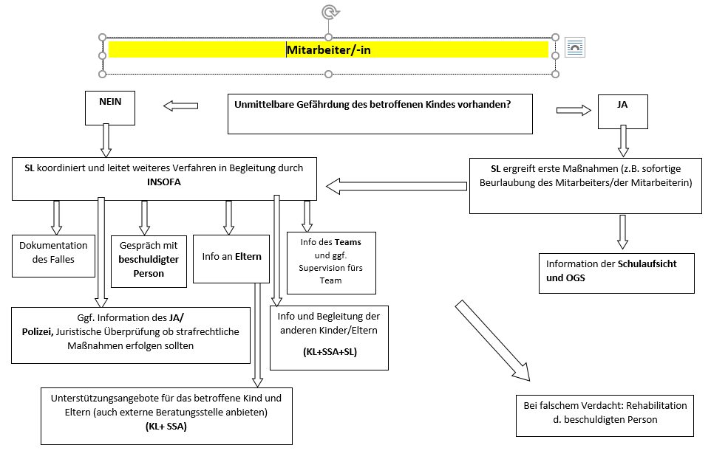
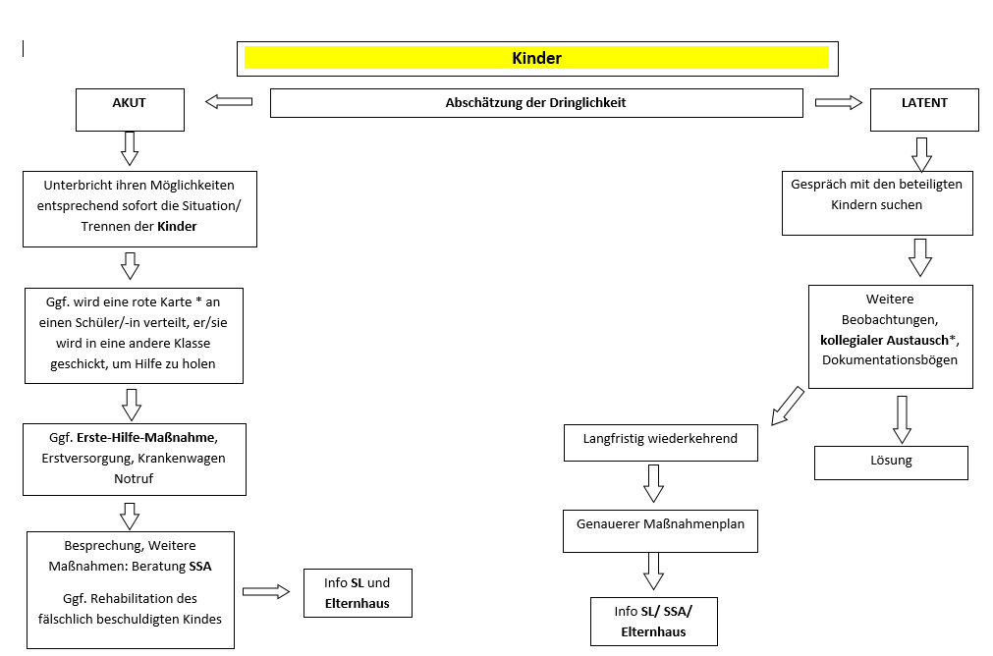
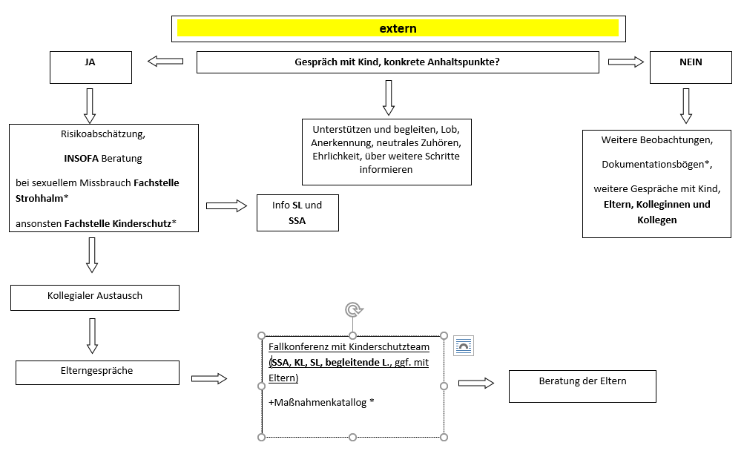

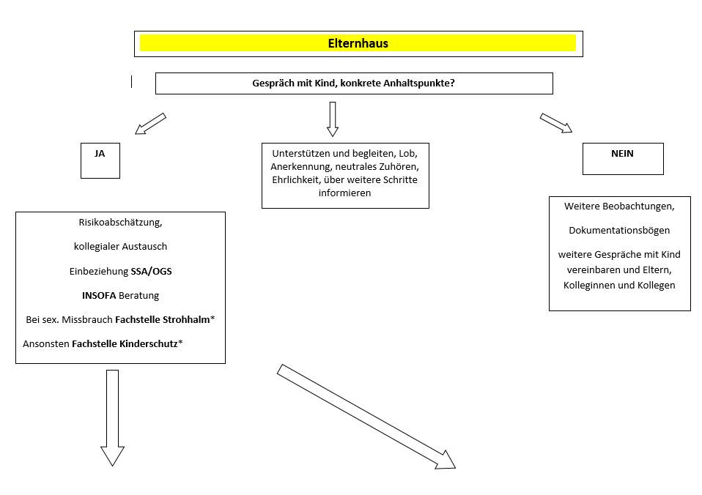
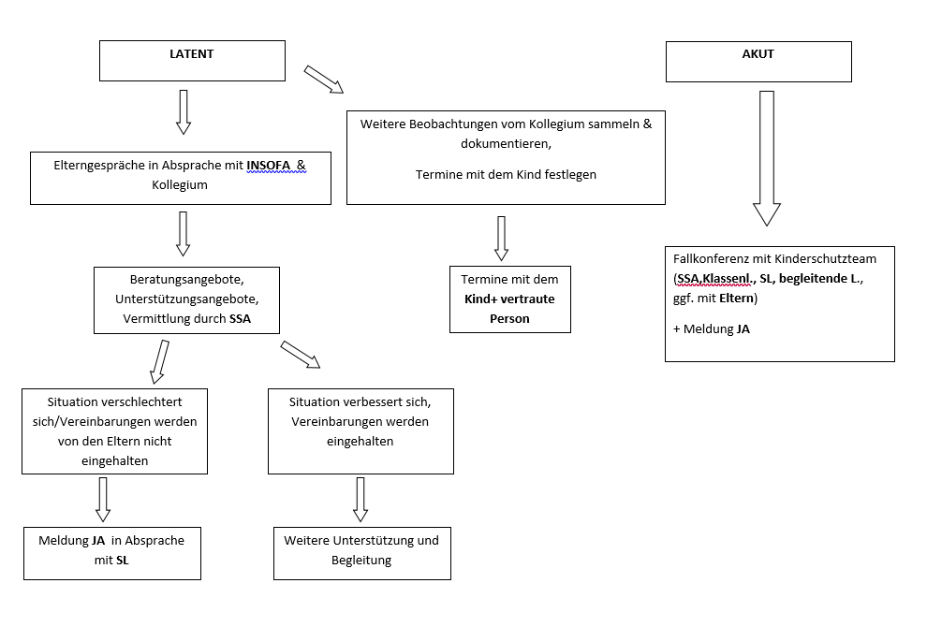

SL: Schulleitung Frau Röder: 05732 16295 KL: Klassenlehrer/-in
SSA: Schulsozialarbeit Beyza Kara , Nr. :0151 44365715
OGS: offene Ganztagsschule, Leitung Sarah Hoffmann Nr: 05731 300 5577
INSOFA: Insofern erfahrene Fachkraft, anonyme Beratung Simone Büchel Nr. : 05732 9003827
Fachstelle gegen sexualisiert Gewalt Strohhalm: Vera Cawalla Nr. : 05732 68-4247
Fachstelle Kinderschutz Simone Büchel Nr.: 05732 9003827
JA: Jugendamt, Fallmeldung, Chantal Mierke Nr.: 05732 100 505
Weitere externe Beratungsmöglichkeiten: Fachstelle Prävention 05732 900 38 17(/-18) , AWO: 05732 90520 ,Böke Online Beratung
Akut: liegt vor, wenn eine erhebliche Schädigung des körperlichen, geistigen oder seelischen Wohls des Kindes/Jugendlichen bereits eingetreten ist oder mit ziemlicher Sicherheit zu erwarten ist und diese Situation von den Sorgeberechtigten nicht abgewendet wird oder werden kann
Latent: gegenwärtig tatsächlich bestehenden Gefahr kann nicht eindeutig beantwortet werden, es liegen aber Hinweise auf eine Kindeswohlgefährdung vor
Rote Karte: signalisiert, dass in der Klasse Hilfe benötigt wird und eine Lehrkraft dazu kommen muss, mit der entsprechenden Raumnummer in jedem Raum zu finden
Dokomentationsbögen siehe Leitfaden zum Kinderschutz der Stadt Löhne,
S. 35-54

